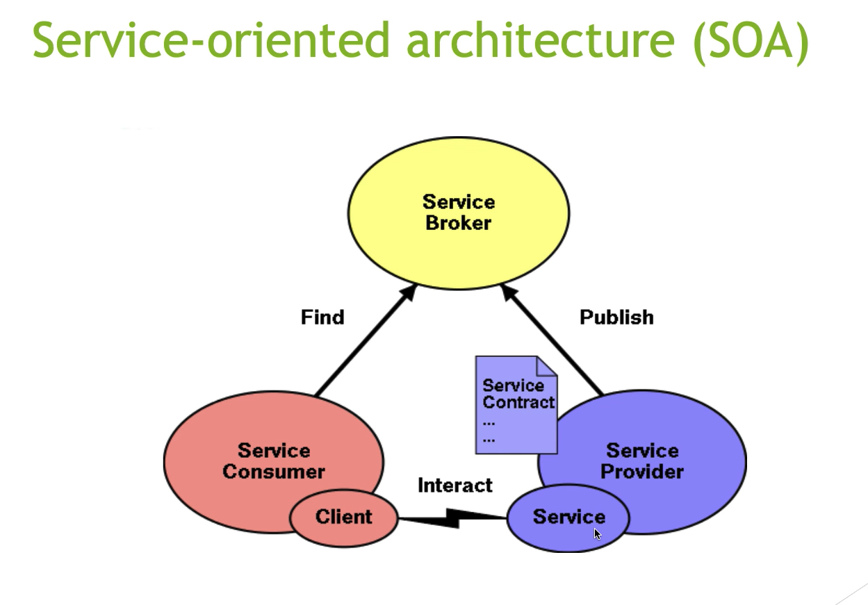

**Service Provider**: Sẽ public các interface lên **Servie Broker. Service Consumer** muốn consumer chỉ cần tìm đúng **Service Broker** và dựa vào interface mà **Service Provider** triển khai ra. Khi **Service Broker** nhận được những yêu vầu request nó sẽ tương tác và đáp ứng được những yêu cầu của **Service Consumer,** khi **Service Broker** thấy **Service Consumer** đáp ứng được các yêu cầu thì **Service Provider** sẽ nhận được request đó và phản hồi lại

**Service Consumer** không cần quan tâm tới **Service Provider**.